TRƯỜNG THCS PHAN CÔNG HỚN

ĐỀ THAM KHẢO GIỮA KÌ 1

**I. PHẦN TRẮC NGHIỆM (3,0 ĐIỂM)**

1. Trong các biểu thức sau, biểu thức nào là đơn thức nhiều biến?

|  |  |  |  |
| --- | --- | --- | --- |
| **A.** | **B.** | **C.** | **D.** |

1. Cho các biểu thức  Có bao nhiêu đa thức nhiều biến trong các biểu thức trên?

|  |  |  |  |
| --- | --- | --- | --- |
| **A.** 1 | **B.** 2 | **C.** 3 | **D.** 4 |

1. Hằng đẳng thức hiệu hai bình phương là:

|  |  |
| --- | --- |
| **A.** | **B.** |
| **C.** | **D.** |

1. Điền vào chỗ trống sau 

|  |  |  |  |
| --- | --- | --- | --- |
| **A.** | **B.** | **C.** | **D.** |

1. Điền vào chỗ trống sau: 

|  |  |  |  |
| --- | --- | --- | --- |
| **A.** | **B.** | **C.** | **D.** |

1. Điều kiện xác định của phân thức  là

|  |  |  |  |
| --- | --- | --- | --- |
| **A.** | **B.** | **C.**  hoặc | **D.**  và |

1. Chọn đáp án đúng, với đa thức  khác đa thức 0.

|  |  |
| --- | --- |
| **A.** là một đa thức khác đa thức 0 | **B.** |
| **C.** | **D.** |

1. Chọn đáp án đúng, với đa thức  khác đa thức 0.

|  |  |  |  |
| --- | --- | --- | --- |
| **A.** | **B.** | **C.** | **D.** |

1. Cho hình chóp tứ giác đều , đoạn thẳng nào **không phải** là cạnh bên của hình chóp?



|  |  |  |  |
| --- | --- | --- | --- |
| **A.** | **B.** | **C.** | **D.** |

1. Cho hình chóp tam giác đều  (như hình vẽ) , mặt đáy của hình chóp tam giác đều này là:



|  |  |  |  |
| --- | --- | --- | --- |
| **A.** | **B.** | **C.** | **D.** |

1. Trong các phát biểu sau, phát biểu nào đúng? Chiều cao của hình chóp tam giác đều là

|  |
| --- |
| **A.** Độ dài đoạn thẳng nối từ đỉnh của hình chóp tới trung điểm của một cạnh đáy. |
| **B.** Chiều cao của mặt đáy. |
| **C.** Độ dài đường trung tuyến của một mặt bên của hình. |
| **D.** Độ dài đoạn thẳng nối từ đỉnh tới trọng tâm của tam giác đáy. |

1. Trong những phát biểu sau, phát biểu nào là định lí Pythagore?

|  |
| --- |
| **A.** Trong một tam giác bình phương độ dài một cạnh bằng tổng các bình phương độ dài của hai cạnh kia. |
| **B.** Trong một tam giác vuông, bình phương độ dài của cạnh huyền bằng tổng các bình phương của hai cạnh góc vuông. |
| **C.** Trong một tam giác vuông, bình phương độ dài của cạnh huyền bằng tích các bình phương độ dài của hai cạnh góc vuông. |
| **D.** Trong một tam giác vuông, bình phương độ dài của cạnh huyền bằng hiệu các bình phương độ dài của hai cạnh góc vuông. |

**II. PHẦN TỰ LUẬN (7,0 ĐIỂM)**

**Bài 1: (1,0 điểm).** Cho hai đa thức:  và 

* 1. Tìm đa thức
  2. Tìm đa thức 

**Bài 2: (2,0 điểm).** Thực hiện phép tính:









**Bài 3: (1,0 điểm).** Phân tích các đa thức sau thành nhân tử

 

**Bài 4: (1,0 điểm).**

Đèn để bàn hình kim tự tháp có dạng hình chóp tứ giác đều có cạnh đáy bằng 25cm. Bạn Sáng định dán các mặt bên của đèn bằng tấm giấy màu.

a) Tính diện tích giấy màu bạn Sáng cần sử dụng *(coi như mép dán không đáng kể)*, biết độ dài trung đoạn (chiều cao của mặt bên) của chiếc đèn hình chóp này là 37cm.

b) Nếu mỗi mét vuông giấy màu là 100000 đồng thì bạn Sáng cần chuẩn bị ít nhất bao nhiêu tiền để mua đủ giấy màu để dán được các mặt bên của chiếc đèn để bàn này ?

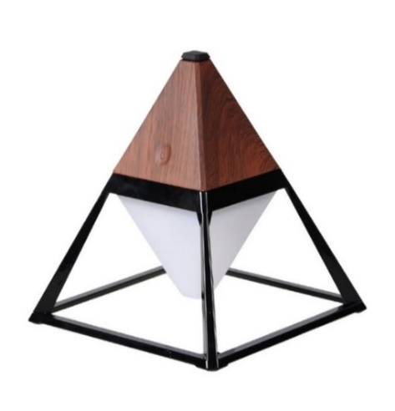

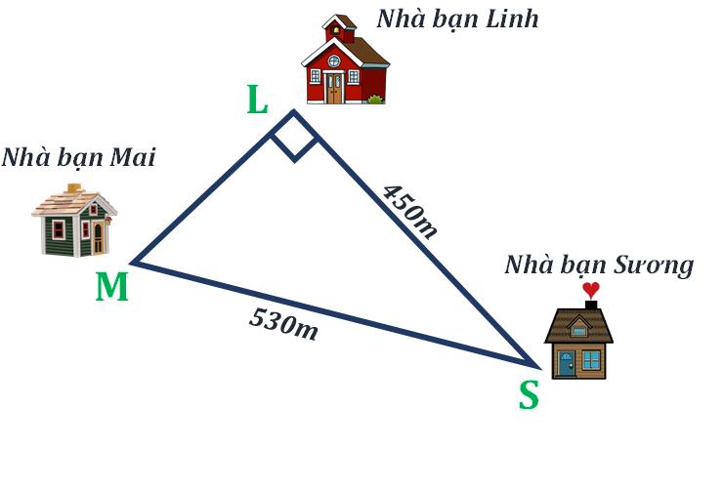**Bài 5: (1,0 điểm).** Nhà bạn Sương *(vị trí S trên hình vẽ)* cách nhà bạn Mai *(vị trí M trên hình vẽ)* 530m và cách nhà bạn Linh *(vị trí L trên hình vẽ)* 450m. Biết rằng 3 vị trí: nhà bạn Sương, nhà bạn Mai, nhà bạn Linh là 3 đỉnh của một tam giác vuông (như hình vẽ). Hãy tính khoảng cách từ nhà bạn Mai đến nhà bạn Linh?

**Bài 6: (1,0 điểm).**

Cho . Tính giá trị của biểu thức 

**____HẾT____**

|  |  |
| --- | --- |
| ỦY BAN NHÂN DÂN HUYỆN HÓC MÔN  **PHÒNG GIÁO DỤC VÀ ĐÀO TẠO** | **KIỂM TRA GIỮA KỲ I NĂM HỌC 2023 - 2024**  **ĐÁP ÁN**  **MÔN: TOÁN - KHỐI LỚP: 8** |

**PHẦN TRẮC NGHIỆM (3,0 ĐIỂM)**

|  |  |  |  |  |  |  |  |  |  |  |  |  |
| --- | --- | --- | --- | --- | --- | --- | --- | --- | --- | --- | --- | --- |
| **Câu** | **1** | **2** | **3** | **4** | **5** | **6** | **7** | **8** | **9** | **10** | **11** | **12** |
| **Đáp án** | **A** | **B** | **C** | **B** | **D** | **B** | **A** | **A** | **B** | **A** | **D** | **B** |

**PHẦN TỰ LUẬN (7,0 ĐIỂM)**

|  |  |  |
| --- | --- | --- |
| **Bài** | **Đáp án** | **Điểm** |
| **1** | **(1,0 điểm).** Cho hai đa thức:  và | |
| **a)** |  | **0.5** |
| **b)** |  | **0.5** |
| **2** | **(2,0 điểm).** Thực hiện phép tính: | |
|  |  | **0.5** |
| **b)** |  | **0.5** |
| **c)** |  | **0.5** |
| **d)** |  | **0.5** |
| **3** | **(1,0 điểm).** Phân tích các đa thức sau thành nhân tử | |
| **a)** |  | **0.5** |
| **b)** |  | **0.5** |
| **4** | **(1,0 điểm).** Đèn để bàn hình kim tự tháp có dạng hình chóp tứ giác đều có cạnh đáy bằng 25cm. Bạn Sáng định dán các mặt bên của đèn bằng tấm giấy màu.  a) Tính diện tích giấy màu bạn Sáng cần sử dụng *(coi như mép dán không đáng kể)*, biết độ dài trung đoạn (chiều cao của mặt bên) của chiếc đèn hình chóp này là 37cm.  b) Nếu mỗi mét vuông giấy màu là 100000 đồng thì bạn Sáng cần chuẩn bị ít nhất bao nhiêu tiền để mua đủ giấy màu để dán được các mặt bên của chiếc đèn để bàn này ? | |
|  | a/ Diện tích giấy màu bạn Sáng cần sử dụng là :    b/ Bạn Sáng cần chuẩn bị ít nhất số tiền để mua đủ giấy màu để dán được các mặt bên của chiếc đèn để bàn này là : 0,185 . 100000 = 18500 (đồng). | **0.5**  **0.5** |
| **5** | **(1,0 điểm).** Nhà bạn Sương *(vị trí S trên hình vẽ)* cách nhà bạn Mai *(vị trí M trên hình vẽ)* 530m và cách nhà bạn Linh *(vị trí L trên hình vẽ)* 450m. Biết rằng 3 vị trí: nhà bạn Sương, nhà bạn Mai, nhà bạn Linh là 3 đỉnh của một tam giác vuông (như hình vẽ). Hãy tính khoảng cách từ nhà bạn Mai đến nhà bạn Linh? | |
|  | Xét  vuông tại , có:  (Định lý Pytago)    Vậy khoảng cách từ nhà bạn Bình đến nhà bạn Châu là 750m |  |
| **6** | **(1,0 điểm).** Cho . Tính giá trị của biểu thức | |
|  | Ta có:    Thay  vào  ta được: |  |